Федеральное государственное образовательное бюджетное

учреждение высшего образования

**«Финансовый университет при Правительстве Российской Федерации»**

**(Финансовый университет)**

Колледж информатики и программирования

**ОТЧЁТ**

**По лабораторной работе №6**

Студент: Сакалов Ислам Могомедович

Дисциплина/Профессиональный модуль: Инфокоммуникационные системы и сети

Группы: 3ПКС-320

Преподаватель

Сибирев И.В.

Оценка за работу: _______

**Москва – 2023г.**

**Цель работы:** Изучить возможности роутера, научиться пользоваться его настройками.

1. Подключиться к роутеру Keenetic City-6090

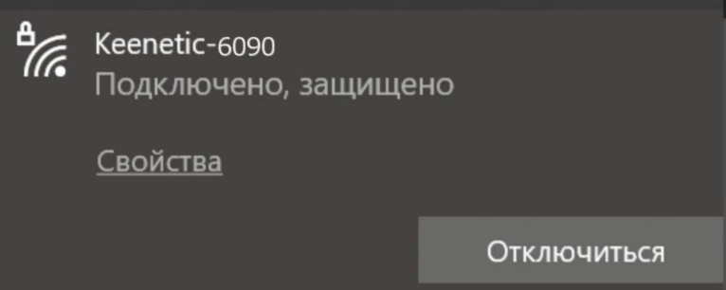

1. Выйти на сайт администрирования роутера 192.168.1.1

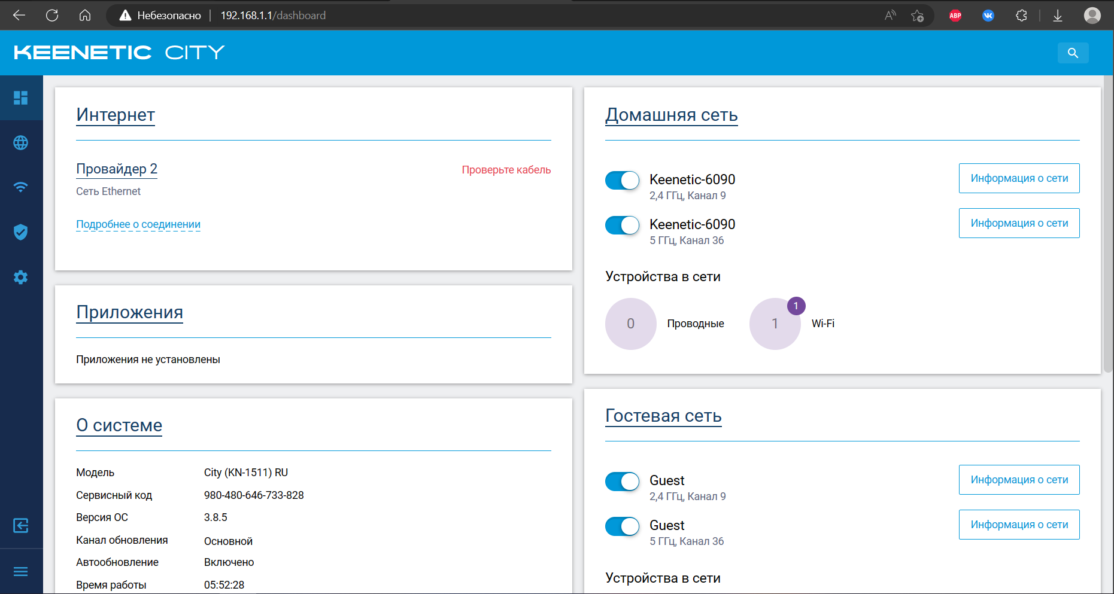

1. Заблокировать доступ одногруппнице в интернет к Wi-Fi и на определенный сайт (по отдельности)

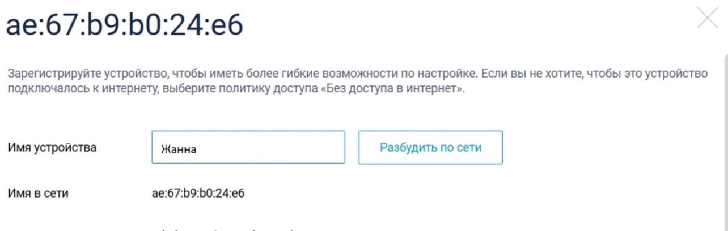

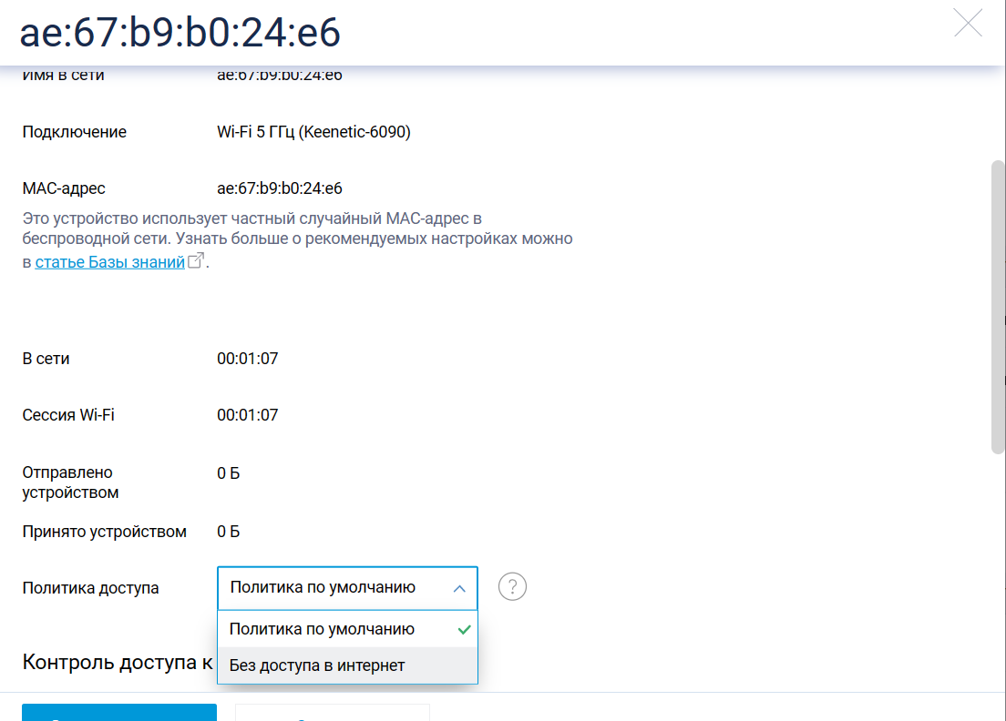

1. Отключить/включить широковещательный SSID

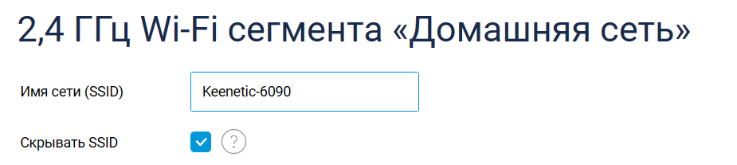

1. Описать разницу:

Если скрывать SSID, то сеть не будет отображаться в списке доступных сетей на устройствах пользователей

1. Понизить мощность WiFi до 20 %

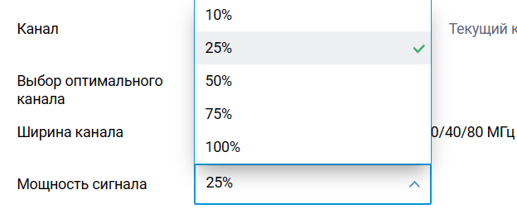

1. Выяснить радиус покрытия.

В прямой видимости радиус составляет 200 метров.

**Вывод:** яизучил возможности роутера Wi-Fi и побыл в роли администратора сети.